Resolución del Pleno del Instituto de Transparencia, Acceso a la Información Pública y Protección de Datos Personales del Estado de México y Municipios, con domicilio en Metepec, Estado de México, de fecha veintinueve de junio de dos mil veintidós.
Vistos los expedientes relativos a los recursos de revisión 10364/INFOEM/IP/RR/2022, 10366/INFOEM/IP/RR/2022, 10367/INFOEM/IP/RR/2022, 10368/INFOEM/IP/RR/2022, 10369/INFOEM/IP/RR/2022, 10370/INFOEM/IP/RR/2022, 10371/INFOEM/IP/RR/2022, 10372/INFOEM/IP/RR/2022, 10373/INFOEM/IP/RR/2022 y 10374/INFOEM/IP/RR/2022 acumulados, interpuestos a través de la Plataforma Nacional de Transparencia (PNT), vinculada al Sistema de Acceso a la Información Mexiquense (SAIMEX) por Xxxxxxx quien en lo sucesivo será identificado como el RECURRENTE en contra de la falta de respuestas del Ayuntamiento de Ixtapaluca, en lo sucesivo el SUJETO OBLIGADO; se procede a dictar la presente resolución, con base en lo siguiente.
- A N T E C E D E N T E S:
1. Solicitudes de acceso a la información. El seis, siete, y nueve de mayo de dos mil veintidós, el RECURRENTE formuló solicitudes de acceso a información pública a través del SAIMEX, en las que requirió lo siguiente:
Número de solicitud | Información requerida.
00154/IXTAPALU/IP/2022 10364/INFOEM/IP/RR/2022 | “1. Denominación del Instituto de las Mujeres en el municipio, especificar si es una dirección, unidad, o como tal un instituto. 2. Nombre de la persona titular del Instituto de las Mujeres 3. Perfil profesional de la persona titular del Instituto Municipal de la Mujer 4. Organigrama del Instituto Municipal de la Mujer 5. Perfil profesional de las personas titulares Instituto de las Mujeres 6. Número de cursos de capacitación al personal Instituto de las Mujeres por año (2020, 2021 y 2022) 7. Temas de los cursos de capacitación que fueron impartidos al personal del Instituto de las Mujeres 8. Organización/institución de la capacitadora.” (Sic)
00155/IXTAPALU/IP/2022 10366/INFOEM/IP/RR/2022 | “9. Solicito Proporcionar el programa de prevención y atención de la violencia del municipio de la administración 2018-2021 10. Solicito Proporcionar el programa de prevención y atención de la violencia del municipio para el 2022 11. Solicito proporcionar el Presupuesto del Instituto de la Mujer para actividades de prevención y atención de la violencia contra las mujeres en los ejercicios 2020, 2021 y 2022.” (Sic)
00156/IXTAPALU/IP/2022 10367/INFOEM/IP/RR/2022 | “12. Qué medidas se han implementado para garantizar la seguridad de las mujeres y las niñas en el municipio desde el 2020, 2021 y 2022 13. Proporcione información de los programas de prevención de la violencia contra las mujeres llevados a cabo en el municipio durante 2020, 2021 y 2022. 14. Proporcione información si se cuenta con un diagnóstico sobre la prevalencia de los tipos y modalidades de violencia contra las mujeres en el municipio. Si es afirmativa proporcionar el diagnóstico municipal.” (Sic)
00157/IXTAPALU/IP/2022 10368/INFOEM/IP/RR/2022 | “15. Proporcione información de los programas de atención la violencia contra las mujeres identificando por año: 2020, 2021 y 2022. 16. Proporcione directorio de instituciones municipales que atienden la violencia contra las mujeres y niñas con su dirección, horario de atención y medios de contacto” (Sic)
00158/IXTAPALU/IP/2022 10369/INFOEM/IP/RR/2022 | “17. Fecha de instalación de la comisión transitoria para combatir y erradicar la violencia vinculada a los feminicidios. 18. Integrantes del municipio de la comisión transitoria para Combatir y Erradicar la Violencia.” (Sic)
00161/IXTAPALU/IP/2022 10370/INFOEM/IP/RR/2022 | “20. Persona y área responsable de atender la AVG y en su caso, unidad (es) responsable(s) de su implementación en el municipio” (Sic)
00162/IXTAPALU/IP/2022 10371/INFOEM/IP/RR/2022 | “21. Perfil académico de la persona responsable de atender la AVG en el municipio” (Sic)
00163/IXTAPALU/IP/2022 10372/INFOEM/IP/RR/2022 | “22. Número de cursos de capacitación al personal responsable de la atención de la alerta de violencia de género (acciones vinculadas a la prevención, combate y erradicación de los feminicidios) por año 2020,2021 y 2022, temas de los cursos de capacitación y organización/institución capacitadora” (Sic)
00164/IXTAPALU/IP/2022 10373/INFOEM/IP/RR/2022 | “23. Convenios institucionales para la atención de la alerta de violencia contra las mujeres por año 2020, 2021 y 2022” (Sic)
00165/IXTAPALU/IP/2022 10374/INFOEM/IP/RR/2022 | “25. Acciones en las que se gastó el presupuesto para la alerta de violencia de género en el municipio durante los ejercicios 2020, 2021.” (Sic)
Modalidad elegida para la entrega de la información: A través del sistema de solicitudes de acceso a la información de la PNT y a través del SAIMEX.
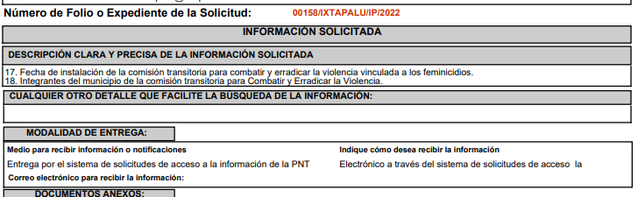
2. Respuestas. De las constancias que obran en SAIMEX, se observa que el SUJETO OBLIGADO no respondió a las solicitudes de información formuladas por el RECURRENTE.

3. Interposición de los recursos de revisión. Inconforme con las respuestas del SUJETO OBLIGADO, el treinta y uno de mayo de dos mil veintidós, el RECURRENTE interpuso los recursos de revisión en los que manifestó lo siguiente:
Recursos de Revisión | Acto impugnado
10364/INFOEM/IP/RR/2022 | “No se otorgó información solicitada referente al instituto municipal de la mujer en Ixtapaluca ni a las especificidades ecpuestas en la solicitud de información.” (Sic)
10366/INFOEM/IP/RR/2022 | “No se proporcionó información sobre los datos solicitados.” (Sic)
10367/INFOEM/IP/RR/2022 | “No se brindo respuesta a la solicitud de información en materia de seguridad para proteger a las mujeres en el municipio de Ixtapaluca” (Sic)
10368/INFOEM/IP/RR/2022 | “No se brindó la información solicitada respecto a los programas de atención a la violencia contra las mujeres en el municipio de Ixtapaluca” (Sic)
10369/INFOEM/IP/RR/2022 | “No se brinda información sobre las comisiones enunciadas en la solicitud” (Sic)
10370/INFOEM/IP/RR/2022 | “No se brinda información solicitada respecto a responsable de atender la Alerta de Violencia de Género en Ixtapaluca.” (Sic)
10371/INFOEM/IP/RR/2022 | “No se brinda respuesta a lo solicitado” (Sic)
10372/INFOEM/IP/RR/2022 | “No se dio respuesta a la solicitud de información” (Sic)
10373/INFOEM/IP/RR/2022 | “No se otorgo la información solicitada” (Sic)
10374/INFOEM/IP/RR/2022 | “No se otorga información solicitada” (Sic)
Inconformidades a las que agregó los acuses de las solicitudes de información presentadas.
4. Turno. De conformidad con el artículo 185 fracción I de la Ley Transparencia y Acceso a la Información Pública, los recursos de revisión fueron turnados en el siguiente orden, a efecto de presentar al Pleno los proyectos de resolución correspondientes.

Recurso de Revisión | Comisionada (o)
10364/INFOEM/IP/RR/2022, 10369/INFOEM/IP/RR/2022 y 10374/INFOEM/IP/RR/2022 | Comisionada Guadalupe Ramírez Peña
10366/INFOEM/IP/RR/2022 y 10371/INFOEM/IP/RR/2022 | Comisionado Luis Gustavo Parra Noriega
10367/INFOEM/IP/RR/2022 y 10372/INFOEM/IP/RR/2022 | Comisionada Sharon Cristina Morales Martínez
10368/INFOEM/IP/RR/2022 y 10373/INFOEM/IP/RR/2022 | Comisionada María del Rosario Mejía Ayala
10370/INFOEM/IP/RR/2022 | Comisionado Presidente José Martínez Vilchis
5. Admisión. El uno, dos, tres y seis de junio de dos mil veintidós, en términos de lo dispuesto en el artículo 185 fracciones I, II y IV de la Ley de Transparencia y Acceso a la Información Pública del Estado de México y Municipios, se admitieron a trámite los recursos de revisión.
6. Acumulación. En la Vigésima Segunda Sesión Ordinaria celebrada el quince de junio de dos mil veintidós, al advertir la conexidad causa y con la finalidad de evitar que se dicten resoluciones contradictorias, de conformidad con el artículo 195 de la Ley de Transparencia y Acceso a la Información Pública del Estado de México y Municipios y artículo 18 del Código de Procedimientos Administrativos del Estado de México, se acordó la acumulación de los recursos antes señalados, acordando que fuera Ponente la Comisionada Guadalupe Ramírez Peña; acuerdo que fue notificado a las partes, vía SAIMEX.
7. Manifestaciones. De las constancias que obran en los expedientes electrónicos del SAIMEX se desprende que el SUJETO OBLIGADO no rindió sus informes justificados, y por su parte el RECURRENTE no realizó manifestaciones, no formuló alegatos ni ofreció medios de prueba, tal como se observa a continuación:
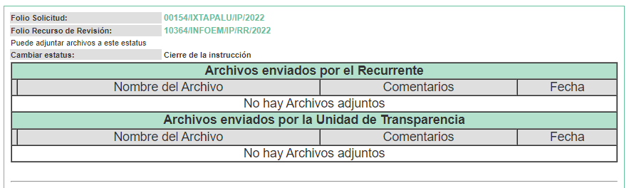
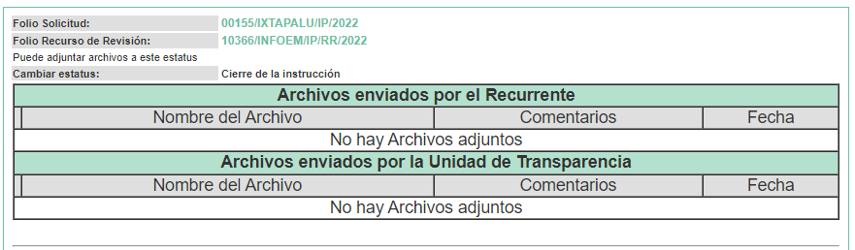
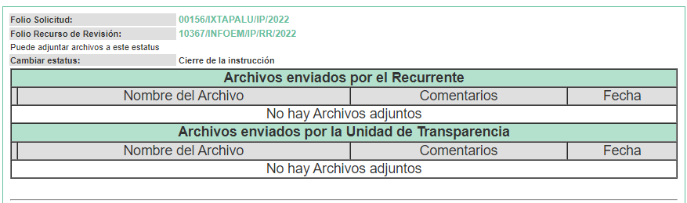
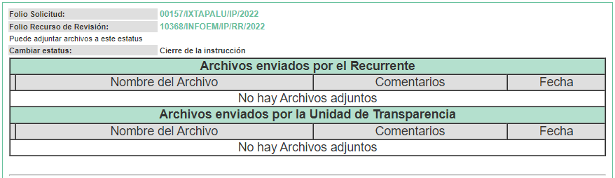
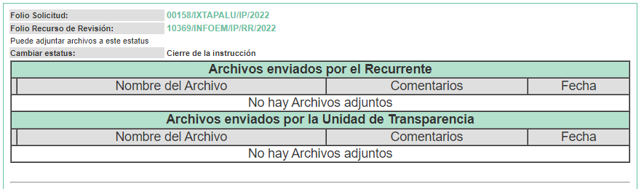
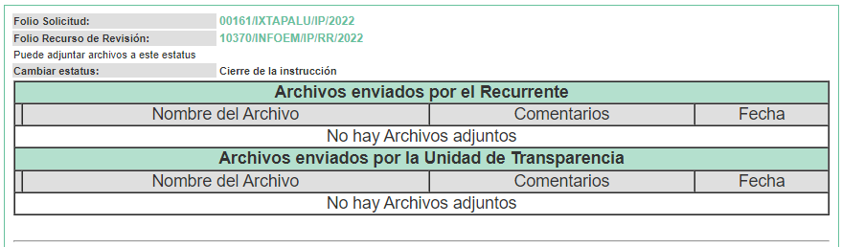
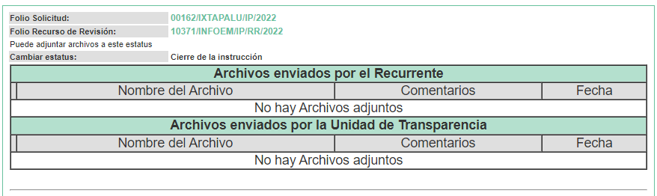
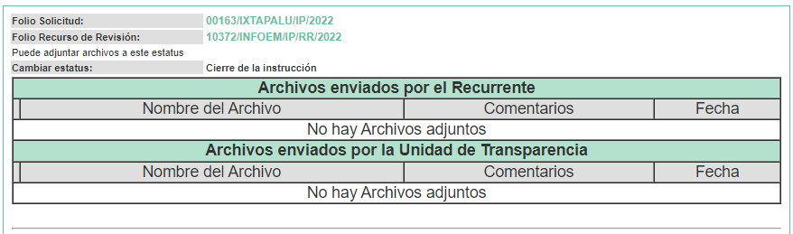
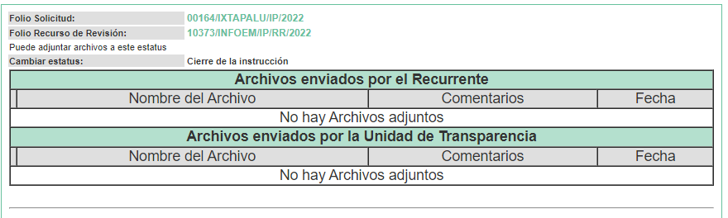
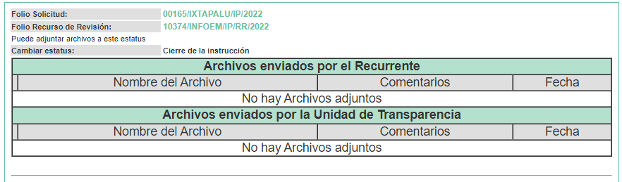
8. Cierre de Instrucción. El quince y dieciséis de junio del año dos mil veintidós, con fundamento en lo establecido en los artículos 185, fracción VI de la Ley de Transparencia y Acceso a la Información Pública del Estado de México y Municipios, al no existir trámite pendiente por realizar y haber sido sustanciados los medios de impugnación se acordó el cierre de instrucción y se procede a formular la resolución que en derecho corresponda.
En razón de que fueron debidamente sustanciados los expedientes electrónicos y no existe diligencia pendiente de desahogo, se emite la Resolución que conforme a Derecho proceda, de acuerdo con los siguientes:

C O N S I D E R A N D O S:
PRIMERO. Competencia. El Instituto de Transparencia, Acceso a la Información Pública y Protección de Datos Personales del Estado de México y Municipios, es competente para conocer y resolver los presentes recursos de revisión interpuestos por la parte recurrente, conforme a lo dispuesto en los artículos 6, apartado A de la Constitución Política de los Estados Unidos Mexicanos; 5, párrafos, trigésimo, trigésimo primero y trigésimo segundo fracciones IV y V de la Constitución Política del Estado Libre y Soberano de México; 1, 2, fracción II; 13, 29, 36, fracciones I y II; 176, 178, 179, 181 párrafo 3 y 185 de la Ley Transparencia y Acceso a la Información Pública; 7, 9, fracciones I y XXIV y 11 del Reglamento Interior del Instituto de Transparencia, Acceso a la Información Pública y Protección de Datos Personales del Estado de México y Municipios.
SEGUNDO. Oportunidad y Procedibilidad. Es de precisar que la Ley de Transparencia y Acceso a la Información Pública del Estado de México y Municipios, describe el mecanismo de procedencia de los recursos de revisión, como se dispone en los artículos 163 y 166, del tenor literal siguiente:
“Artículo 163. La Unidad de Transparencia deberá notificar la respuesta a la solicitud al interesado en el menor tiempo posible, que no podrá exceder de quince días hábiles, contados a partir del día siguiente a la presentación de aquélla.
(…)
Artículo 166.- (…)
Cuando el sujeto obligado no entregue la respuesta a la solicitud dentro del plazo previsto en la Ley, la solicitud se entenderá negada y el solicitante podrá interponer el recurso de revisión previsto en este ordenamiento.
(…)”
(Énfasis añadido)
De la interpretación sistemática a los preceptos legales insertos, se obtiene que el plazo que les asiste a los Sujetos Obligados para entregar la respuesta a una solicitud de información pública es de quince días hábiles posteriores a la presentación de ésta; sin embargo, en aquellos casos en que transcurre el referido plazo de quince días hábiles, sin que los Sujetos Obligados entreguen la respuesta a la solicitud de información, ésta se considera negada; por lo que al solicitante le asiste el derecho para presentar el recurso de revisión.
Derivado de lo anterior, se constituye lo que en la doctrina se conoce como negativa ficta, figura jurídica cuya esencia consiste en atribuir un efecto negativo al silencio de la autoridad administrativa frente a las instancias y solicitudes que hagan los particulares.
Por su parte, el artículo 178 del citado ordenamiento, establece:
“Artículo 178. El solicitante podrá interponer, por sí mismo o a través de su representante, de manera directa o por medios electrónicos, recurso de revisión ante el Instituto o ante la Unidad de Transparencia que haya conocido de la solicitud dentro de los quince días hábiles, siguientes a la fecha de la notificación de la respuesta.”
De lo anterior, se advierte que los recursos de revisión se han de interponer dentro del plazo de quince días hábiles, a partir de la fecha en que el SUJETO OBLIGADO da respuesta a las solicitudes de información; sin embargo, tratándose de negativa ficta no existe resolución que se haga del conocimiento del particular a partir de la cual pueda computarse dicho plazo, por lo que se concluye que la interposición del recurso de revisión puede ser en cualquier momento.
La negativa ficta constituye una presunción legal, en el entendido de que donde no hubo respuesta por parte del SUJETO OBLIGADO existe por lo tanto, una resolución de rechazo ante la solicitud del ciudadano; ya que efectivamente, dicha figura se encuentra íntimamente vinculada con el Derecho de Petición, consagrado en nuestra Constitución, es por ello que constituye un instrumento que garantiza la posibilidad de defensa del particular en contra de la incertidumbre jurídica y que tiende a realizar ese Estado de Derecho en el que, el particular, tiene siempre una vía de defensa en contra de los actos autoritarios que le perjudican.
En el marco del derecho de acceso a la información pública, la figura de la negativa ficta brinda al ciudadano la oportunidad de inconformarse en los casos en que estime violentado su derecho; permitiendo a este Instituto cumplir los principios por los cuales la misma ley se rige que atienden a la simplicidad y rapidez al acceso a la información, por lo tanto antes de que se actualice un recurso extemporáneo, se actualiza la omisión del SUJETO OBLIGADO de dar respuesta, por lo que este Órgano Garante del derecho de acceso a la información y en aras de privilegiar el principio de máxima publicidad deberá dar entrada al estudio del fondo del recurso interpuesto en dichos casos y no optar por el desechamiento del mismo.
Por lo tanto, con la finalidad de no reducir ni limitar el derecho de acceso a la información y concederle una protección más eficaz al solicitante para impugnar el silencio del SUJETO OBLIGADO, éste tiene la posibilidad de impugnar dicha omisión en cualquier tiempo mediante el recurso de revisión y con ello satisfacer su pretensión; postura que ha sido adoptada mediante criterio número 001-15, aprobado por el Pleno del Instituto de Transparencia, Acceso a la Información Pública y Protección de Datos Personales del Estado de México y Municipios y publicado en el Periódico Oficial del Estado de México “Gaceta del Gobierno”, el veintitrés de abril de dos mil quince, que establece:
“CRITERIO 0001-15. NEGATIVA FICTA. PLAZO PARA INTERPONER EL RECURSO DE REVISIÓN TRATÁNDOSE DE. El artículo 48, párrafo tercero de la Ley de Transparencia y Acceso a la Información Pública del Estado de México y Municipios establece que, cuando no se entregue la respuesta a la solicitud dentro del plazo de 15 días establecidos en el artículo 46 de la Ley de la materia, se entenderá por negada la solicitud y podrá interponerse el recurso correspondiente. Por su parte, el artículo 72 del mismo ordenamiento legal establece el plazo de 15 días para interponer el recurso de revisión a partir del día siguiente al que tuvo conocimiento de la respuesta recaída a su solicitud, sin que se establezca excepción alguna tratándose de una falta de respuesta del sujeto obligado. Así, entonces, resulta evidente que, al no emitirse respuesta dentro del plazo establecido, se genera la ficción legal de una respuesta en sentido negativo; en el entendido de que el plazo para impugnar esa negativa podrá ser en cualquier tiempo y hasta en tanto no se dicte resolución expresa; es decir, mientras no haya respuesta por parte del sujeto obligado, momento a partir del cual deberá computarse el plazo previsto en el artículo 72 de la citada Ley.” (Sic)
Por otro lado, es de suma importancia mencionar que, si bien el RECURRENTE no proporcionó nombre como se advierte en el detalle de seguimiento del SAIMEX, sin embargo, el no proporcionar un nombre no es motivo para archivar las solicitudes de acceso a la información pública como concluida, conforme a lo previsto en el artículo 155, penúltimo párrafo de la Ley de Transparencia y Acceso a la Información Pública del Estado de México y Municipios que establece lo siguiente:
"Las solicitudes anónimas, con nombre incompleto o seudónimo serán procedentes para su trámite por parte del sujeto obligado ante quien se presente. No podrá requerirse información adicional con motivo del nombre proporcionado por el solicitante."
Ahora bien, del análisis efectuado se advierte que resulta procedente la interposición de los recursos y se concluye la acreditación plena de todos y cada uno de los elementos formales exigidos por el artículo 180 de la Ley de Transparencia y Acceso a la Información Pública del Estado de México y Municipios en vigor, en atención a que fueron presentados mediante el formato visible en el SAIMEX.
Antes de entrar al estudio de la presente resolución es preciso determinar si resulta procedente la interposición de los recursos de revisión, toda vez que se actualizan la hipótesis prevista en el artículo 179, fracción I de la ley de la materia, que a la letra dice:
“Artículo 179. El recurso de revisión es un medio de protección que la Ley otorga a los particulares, para hacer valer su derecho de acceso a la información pública, y procederá en contra de las siguientes causas:
…
I. La negativa a la información solicitada;
…”
El precepto legal citado, establece como supuesto de procedencia del recurso de revisión, en aquellos casos en que el RECURRENTE estime negado el acceso a la información por la falta de respuesta por el SUJETO OBLIGADO, en este asunto se actualiza la hipótesis jurídica citada, en atención a que el RECURRENTE combate la negativa a la información solicitada y expresa motivos de inconformidad en contra de la falta de respuestas.
TERCERO. Materia de la revisión. Este Organismo Garante procede del análisis de los agravios hechos valer por el RECURRENTE, a fin de determinar si se violenta en perjuicio de éste, el derecho de acceso a la información previsto en la Constitución Política de los Estados Unidos Mexicanos y en la Constitución Política del Estado Libre y Soberano de México.
CUARTO. Estudio del asunto. Una vez determinada la vía sobre la que versará el presente recurso, y previa revisión de los expedientes de los recursos de revisión materia de la presente resolución, se advierte que el SUJETO OBLIGADO no respondió a las solicitudes de información planteadas por el RECURRENTE, lo que se traduce como la configuración de la Negativa Ficta, situación que demuestra la existencia del acto impugnado y procedencia del motivo de inconformidad, que en términos generales consistente en que el SUJETO OBLIGADO no emitió respuesta a las solicitudes 00154/IXTAPALU/IP/2022, 00155/IXTAPALU/IP/2022, 00156/IXTAPALU/IP/2022, 00157/IXTAPALU/IP/2022, 00158/IXTAPALU/IP/2022 00161/IXTAPALU/IP/2022, 00162/IXTAPALU/IP/2022, 00163/IXTAPALU/IP/2022, 00164/IXTAPALU/IP/2022 y 00165/IXTAPALU/IP/2022 dentro del plazo legal previsto para ello.
Previo a exponer los argumentos que justifiquen la afirmación que antecede, es necesario precisar que, del análisis realizado a la solicitud formulada por el RECURRENTE, se advierte que requirió al SUJETO OBLIGADO le proporcionara, lo siguiente:
1. Denominación del Instituto de las Mujeres en el municipio, especificar si es una dirección, unidad, o como tal un instituto;
2. Nombre de la persona titular del Instituto de las Mujeres;
3. Perfil profesional de la persona titular del Instituto Municipal de la Mujer;
4. Organigrama del Instituto Municipal de la Mujer;
5. Perfil profesional de las personas titulares Instituto de las Mujeres;
6. Número de cursos de capacitación al personal Instituto de las Mujeres por año (2020, 2021 y 2022);
7. Temas de los cursos de capacitación que fueron impartidos al personal del Instituto de las Mujeres;
8. Organización/institución de la capacitadora;
9. Programa de prevención y atención de la violencia del municipio de la administración 2018-2021;
10. Programa de prevención y atención de la violencia del municipio para el 2022;
11. Presupuesto del Instituto de la Mujer para actividades de prevención y atención de la violencia contra las mujeres en los ejercicios 2020, 2021 y 2022;
12. Medidas implementadas para garantizar la seguridad de las mujeres y las niñas en el municipio desde el 2020, 2021 y 2022;
13. Información de los programas de prevención de la violencia contra las mujeres llevados a cabo en el municipio durante 2020, 2021 y 2022;
14. Información si se cuenta con un diagnóstico sobre la prevalencia de los tipos y modalidades de violencia contra las mujeres en el municipio. Si es afirmativa proporcionar el diagnóstico municipal;
15. Información de los programas de atención la violencia contra las mujeres identificando por año: 2020, 2021 y 2022;
16. Directorio de instituciones municipales que atienden la violencia contra las mujeres y niñas con su dirección, horario de atención y medios de contacto;
17. Fecha de instalación de la comisión transitoria para combatir y erradicar la violencia vinculada a los feminicidios;
18. Integrantes del municipio de la comisión transitoria para Combatir y Erradicar la Violencia;
19. Persona y área responsable de atender la AVG y en su caso, unidad (es) responsable(s) de su implementación en el municipio;
20. Perfil académico de la persona responsable de atender la AVG en el municipio;
21. Número de cursos de capacitación al personal responsable de la atención de la alerta de violencia de género (acciones vinculadas a la prevención, combate y erradicación de los feminicidios) por año 2020,2021 y 2022, temas de los cursos de capacitación y organización/institución capacitadora;
22. Convenios institucionales para la atención de la alerta de violencia contra las mujeres por año 2020, 2021 y 2022; y,
23. Acciones en las que se gastó el presupuesto para la alerta de violencia de género en el municipio durante los ejercicios 2020, 2021
Precisado lo anterior, se procede al análisis del presente recurso, así como al contenido íntegro de las actuaciones que obran en el expediente electrónico, para así estar en posibilidad este Organismo Colegiado de dictar el fallo correspondiente conforme a derecho, tomando en consideración los elementos aportados por las partes y apegándose en todo momento al principio de máxima publicidad consagrado en nuestra Constitución Federal, Local y demás leyes aplicables en la materia, así como en los tratados internacionales en los que el Estado Mexicano sea parte, en concordancia con el artículo 8 de la Ley de Transparencia local.
En primer lugar, es menester mencionar que el derecho de acceso a la información está consagrado en instrumentos internacionales de los cuales el Estado Mexicano se ha adherido, sin oponer reserva alguna sobre lo que nos interesa, adoptando dichas disposiciones al Derecho Interno, específicamente a nivel Constitucional, tal y como lo prevén los arábigos 1 párrafos primero, segundo y tercero y 6 apartado A fracciones I, II, III, IV, V, VI y VII que a la letra señalan:

“Artículo 1o. En los Estados Unidos Mexicanos todas las personas gozarán de los derechos humanos reconocidos en esta Constitución y en los tratados internacionales de los que el Estado Mexicano sea parte, así como de las garantías para su protección, cuyo ejercicio no podrá restringirse ni suspenderse, salvo en los casos y bajo las condiciones que esta Constitución establece.
Las normas relativas a los derechos humanos se interpretarán de conformidad con esta Constitución y con los tratados internacionales de la materia favoreciendo en todo tiempo a las personas la protección más amplia.
Todas las autoridades, en el ámbito de sus competencias, tienen la obligación de promover, respetar, proteger y garantizar los derechos humanos de conformidad con los principios de universalidad, interdependencia, indivisibilidad y progresividad. En consecuencia, el Estado deberá prevenir, investigar, sancionar y reparar las violaciones a los derechos humanos, en los términos que establezca la ley
[…]
“Artículo 6o.
[...]
A. Para el ejercicio del derecho de acceso a la información, la Federación y las entidades federativas, en el ámbito de sus respectivas competencias, se regirán por los siguientes principios y bases:

I. Toda la información en posesión de cualquier autoridad, entidad, órgano y organismo de los Poderes Ejecutivo, Legislativo y Judicial, órganos autónomos, partidos políticos, fideicomisos y fondos públicos, así como de cualquier persona física, moral o sindicato que reciba y ejerza recursos públicos o realice actos de autoridad en el ámbito federal, estatal y municipal, es pública y sólo podrá ser reservada temporalmente por razones de interés público y seguridad nacional, en los términos que fijen las leyes. En la interpretación de este derecho deberá prevalecer el principio de máxima publicidad. Los sujetos obligados deberán documentar todo acto que derive del ejercicio de sus facultades, competencias o funciones, la ley determinará los supuestos específicos bajo los cuales procederá la declaración de inexistencia de la información.

II. La información que se refiere a la vida privada y los datos personales será protegida en los términos y con las excepciones que fijen las leyes.

III. Toda persona, sin necesidad de acreditar interés alguno o justificar su utilización, tendrá acceso gratuito a la información pública, a sus datos personales o a la rectificación de éstos.

IV. Se establecerán mecanismos de acceso a la información y procedimientos de revisión expeditos que se sustanciarán ante los organismos autónomos especializados e imparciales que establece esta Constitución.

V. Los sujetos obligados deberán preservar sus documentos en archivos administrativos actualizados y publicarán, a través de los medios electrónicos disponibles, la información completa y actualizada sobre el ejercicio de los recursos públicos y los indicadores que permitan rendir cuenta del cumplimiento de sus objetivos y de los resultados obtenidos.

VI. Las leyes determinarán la manera en que los sujetos obligados deberán hacer pública la información relativa a los recursos públicos que entreguen a personas físicas o morales.

VII. La inobservancia a las disposiciones en materia de acceso a la información pública será sancionada en los términos que dispongan las leyes. [Sic]

Así, de la interpretación sistémica de los numerales inmersos en los instrumentos legales Internacionales y Nacional, el derecho de acceso a la información es un derecho del cual goza toda persona sin discriminación alguna, el cual se ejerce ante los Poderes del Estado, entidades, dependencias o cualquiera persona física o moral que reciba y ejerza recursos públicos, siendo pública toda la información que posean con las excepciones enmarcadas, para lo cual queda demostrado que los sujetos obligados deben cumplir con dichos dispositivos legales.
En ese orden de ideas, la Ley de Transparencia y Acceso a la Información Pública del Estado de México y Municipios, prevé en su artículo 23, lo siguiente:
“Artículo 23. Son sujetos obligados a transparentar y permitir el acceso a su información y proteger los datos personales que obren en su poder:
I. El Poder Ejecutivo del Estado de México, las dependencias, organismos auxiliares, órganos, entidades, fideicomisos y fondos públicos, así como la Procuraduría General de Justicia;
II. El Poder Legislativo del Estado, los organismos, órganos y entidades de la Legislatura y sus dependencias;
III. El Poder Judicial, sus organismos, órganos y entidades, así como el Consejo de la Judicatura del Estado;
IV. Los ayuntamientos y las dependencias, organismos, órganos y entidades de la administración municipal;
V. Los órganos autónomos;
VI. Los tribunales administrativos y autoridades jurisdiccionales en materia laboral;
VII. Los partidos políticos y agrupaciones políticas, en los términos de las disposiciones aplicables;
VIII. Los fideicomisos y fondos públicos que cuenten con financiamiento público, parcial o total, o con participación de entidades de gobierno;
IX. Los sindicatos que reciban y/o ejerzan recursos públicos en el ámbito estatal y municipal;
X. Cualquier persona física o jurídico colectiva que reciba y ejerza recursos públicos en el ámbito estatal o municipal; y
XI. Cualquier otra autoridad, entidad, órgano u organismo de los poderes estatal o municipal, que reciba recursos públicos.
Los sujetos obligados deberán hacer pública toda aquella información relativa a los montos y las personas a quienes entreguen, por cualquier motivo, recursos públicos, así como los informes que dichas personas les entreguen sobre el uso y destino de dichos recursos.
Los servidores públicos deberán transparentar sus acciones, así como garantizar y respetar el derecho de acceso a la información pública.” (Sic)

Es así que, conforme a los preceptos legales citados, se desprende que el derecho de acceso a la información pública es un derecho individual que puede ser ejercido ante cualquier autoridad, entidad, órgano u organismo, tanto federales, como estatales, de la Ciudad de México o Municipales, con el fin de que los particulares conozcan toda aquella información que es considerada como pública.
En esa tesitura, este Instituto no omite señalar que los Sujetos Obligados deben contar con un área responsable para la atención de las solicitudes de información, a la que se le denominará Unidad de Transparencia; asimismo, deben designar a un responsable para atender dicha Unidad, quien fungirá como enlace entre éstos y los solicitantes.
Dicho lo anterior, se precisa que la ya mencionada Unidad de Transparencia es la encargada de tramitar internamente las solicitudes de información y tiene la responsabilidad de verificar, en cada caso, que la información no tenga el carácter de confidencial o reservada, en términos de los artículos 50 y 51 de la Ley de Transparencia y Acceso a la Información del Estado de México y Municipios.
Por su parte, el artículo 53, fracciones II, IV y V de la Ley antes citada establece que las Unidades de Transparencia tienen, entre otras, las funciones de recibir, tramitar y dar respuesta a las solicitudes de acceso a la información; realizar, con efectividad, los trámites internos necesarios para la atención de las solicitudes de acceso a la información; así como, entregar, en su caso, a los particulares la información solicitada.
Asimismo, el diverso artículo 54 de la Ley de Transparencia y Acceso a la Información Pública del Estado de México y Municipios establece que cuando alguna área de los sujetos obligados se negara a colaborar con la Unidad de Transparencia, ésta dará aviso al superior jerárquico para que le ordene realizar sin demora las acciones conducentes y en caso de que persista la negativa de colaboración, hará del conocimiento de la autoridad competente para que se inicie, en su caso, el procedimiento de responsabilidad respectivo.
De igual forma, el diverso artículo 59, fracciones I, II y III de la multicitada legislación Sustantiva establece que los Servidores Públicos Habilitados deben localizar la información que le solicite la Unidad de Transparencia; proporcionar la misma y apoyarla en lo que ésta le solicite para el cumplimiento de sus funciones.
Finalmente, se destaca que de conformidad con el artículo 163 de la legislación en cita, se desprende que la Unidad de Transparencia debe notificar la respuesta a las solicitudes de acceso a la información, en el menor tiempo posible, que no podrá exceder de quince días hábiles, teniendo como excepción al plazo referido, una prórroga de hasta siete días hábiles adicionales, siempre y cuando existan razones fundadas y motivadas, las cuales deberán ser aprobadas por el Comité de Transparencia. Situación que en la especie no aconteció. Sirve de sustento a lo anterior el precepto legal en cita:
“Artículo 163. La Unidad de Transparencia deberá notificar la respuesta a la solicitud al interesado en el menor tiempo posible, que no podrá exceder de quince días hábiles, contados a partir del día siguiente a la presentación de aquélla.
Excepcionalmente, el plazo referido en el párrafo anterior podrá ampliarse hasta por siete días hábiles más, siempre y cuando existan razones fundadas y motivadas, las cuales deberán ser aprobadas por el Comité de Transparencia, mediante la emisión de una resolución que deberá notificarse al solicitante, antes de su vencimiento. No podrán invocarse como causales de ampliación del plazo motivos que supongan negligencia o descuido del SUJETO OBLIGADO en el desahogo de la solicitud.” (Sic)
En mérito de lo expuesto, es claro que en este caso en particular el SUJETO OBLIGADO incumplió la normatividad en la materia, puesto que no dio trámite ni respuesta a las solicitudes de acceso a la información, limitando el derecho de acceso a la información, accionado por el particular.
Consecuentemente, este Instituto estima toral reiterar que, de conformidad con el artículo 150 de la Ley de Transparencia y Acceso a la Información Pública del Estado de México y Municipios, el procedimiento de acceso a la información es la garantía primaria del derecho en cuestión y se rige por los principios de simplicidad, rapidez gratuidad del procedimiento, auxilio y orientación a los particulares. Por ello, esta Autoridad como órgano garante del derecho de acceso a la información estima que lo procedente es ordenar al SUJETO OBLIGADO dé trámite y respuesta a las solicitudes del particular.
Aunado a lo anterior, este Instituto estima dable referir lo que dispone el artículo 172, último párrafo de la Ley de Transparencia y Acceso a la Información Pública del Estado de México y Municipios, el cual refiere que los argumentos para justificar cualquier negativa de acceso a la información deben recaer en el SUJETO OBLIGADO, por lo que, en caso de no atender de manera positiva, el requerimiento de información deberá manifestarse al respecto.
Ahora bien, en atención al sentido en que se resuelven los presentes medios de impugnación, este Instituto no omite señalar que, si el SUJETO OBLIGADO advierte que dentro de la información solicitada se contienen datos personales que sean susceptibles de ser clasificados como confidenciales, deberá entregar la información de mérito en versión pública y emitir el Acuerdo de Clasificación en el que se sustenten dichas versiones públicas, en atención al ordinal 122 y 143 de la Ley de la materia y observando los Lineamientos Generales en materia de Clasificación y Desclasificación de la Información, así como para la elaboración de Versiones Públicas.
En ese sentido, es de precisar que la clasificación de la información no se da por el simple mandato de la Ley, sino que es necesario que el SUJETO OBLIGADO cuando clasifique algún documento o información, ya sea todo o en parte, debe atender lo dispuesto por la Ley de la materia, siendo que dicha clasificación es un trabajo en conjunto tanto de los Servidores Públicos Habilitados, de las Unidades de Transparencia y del Comité de Transparencia del SUJETO OBLIGADO, teniendo el deber los primeros de ellos de presentar ante la Unidad de Transparencia la propuesta de la clasificación de la información, para que luego ésta se presente ante al Comité de Transparencia de así resultar procedente el proyecto de clasificación de la información y que finalmente sea éste último quien apruebe, modifique o revoque la misma, de manera fundada y motivada, en atención al artículo 143 de la Constitución Política del Estado Libre y Soberano de México.
Así las cosas, dentro de los datos personales que pudieran contenerse se destacan los datos personales sensibles, los cuales son aquellos referentes de la esfera de su titular cuya utilización indebida pueda dar origen a discriminación o conlleve un riesgo grave para éste. De manera enunciativa más no limitativa, se consideran sensibles los datos personales que puedan revelar aspectos como origen racial o étnico, estado de salud física o mental, presente o futura, información genética, creencias religiosas, filosóficas y morales, opiniones políticas y preferencia sexual, de conformidad con el artículo 4, fracción XII de la Ley de Protección de Datos Personales en Posesión de Sujetos Obligados del Estado de México y Municipios.
Con base en lo anterior, el artículo 7 de la Ley de Protección de Datos Personales en Posesión de Sujetos Obligados del Estado de México y Municipios establece puntualmente que los datos personales sensibles y de naturaleza análoga en términos de las disposiciones legales aplicables estarán especialmente protegidos con medidas de seguridad de alto nivel.
Por otra parte, este Órgano Garante no omite mencionar que, si el SUJETO OBLIGADO advierte información que, por su propia y especial naturaleza, encuadre en alguno de los supuestos de reserva que enmarca la Ley de Transparencia y Acceso a la Información Pública del Estado de México y Municipios deberá efectuar la clasificación correspondiente, debidamente fundada y motivada. En términos de las hipótesis previstas en el ordinal 140 de la Ley de Transparencia y Acceso a la Información Pública del Estado de México y Municipios; así como, en términos de lo dispuesto por los Lineamientos Generales en materia de Clasificación y Desclasificación de la Información, así como para la elaboración de Versiones Públicas.
Lo anterior, sin perder de vista que la Constitución Política de los Estados Unidos Mexicanos le otorga a todos los documentos en posesión de las autoridades la calidad de públicos y únicamente pueden ser reservados temporalmente por razones de interés público y en los términos expresamente señalados en la Ley, es decir, el derecho de acceso a la información pública no es absoluto pero su restricción debe estar sujeta a un sistema rígido de excepciones, en el que los Sujetos Obligados deben fundamentar y argumentar las causas de interés público que se ponen en riesgo al liberarse la información, señalando un plazo justificado para la reserva de la información.
Siendo pertinente aclarar que, la información que se clasifica bajo la premisa de reservada, no pierde el carácter de pública, sino que se reserva temporalmente del conocimiento público, es decir, que, por un tiempo determinado, se conservará y custodiará la información de manera especial, y una vez transcurrido el plazo de reserva, el documento podrá divulgarse.
De tal manera, las limitaciones al acceso a la información deben sustentarse en una adecuada clasificación que debe distinguir y tomar en cuenta qué información puede generar un daño desproporcionado o innecesario a valores jurídicamente protegidos. Lo anterior encuentra sustento en la Tesis de la Décima Época, publicada en la Gaceta del Semanario Judicial de la Federación, sección Tribunales Colegiados de Circuito, Libro 5, de fecha abril de 2014, pág. 1523, Registro, 2,006,299. I.1o.A.E.3 K (10a.), que literalmente señala:
“INFORMACIÓN RESERVADA. APLICACIÓN DE LA "PRUEBA DE DAÑO E INTERÉS PÚBLICO" PARA DETERMINAR LO ADECUADO DE LA APORTADA CON ESA CLASIFICACIÓN EN EL JUICIO DE AMPARO POR LA AUTORIDAD RESPONSABLE, A EFECTO DE HACER VIABLE LA DEFENSA EFECTIVA DEL QUEJOSO. Una adecuada clasificación de la información pública debe tomar en cuenta y distinguir, en el contexto general de un documento, cuál es la específica y precisa, cuya divulgación puede generar un daño desproporcionado o innecesario a valores jurídicamente protegidos, lo cual debe evitarse, en la medida de lo posible, frente a aquella que debe ser accesible al quejoso en el amparo para hacer viable su defensa efectiva y cuestionar violaciones a derechos fundamentales, lo que implica un interés público en abrir o desclasificar la información necesaria para ese efecto, cuando la autoridad responsable que la aporta al juicio la clasifica como reservada. Por tanto, es necesario distinguir esas diferencias y formular una idónea y adecuada clasificación de la información, generando así una regla individualizada y pertinente para el caso, a través de aplicar la "prueba de daño e interés público" ex officio, con el propósito de obtener una versión que sea pública para la parte interesada.” (Sic)
Por todo lo anterior, la reserva de la información implica una clasificación, la cual debe entenderse como el proceso mediante el cual el SUJETO OBLIGADO determina que la información en su poder, actualiza alguno de los supuestos conforme a las normas aplicables.
En tal virtud, conforme al artículo 49, fracción VIII de la Ley de Transparencia y Acceso a la Información Pública del Estado de México y Municipios, los Comités de Transparencia tienen la atribución de aprobar, modificar o revocar la clasificación de la información, mientras que, el artículo 128 de la misma Ley, indica que, en los casos en que se niegue el acceso a la información, por actualizarse alguno de los supuestos de clasificación, el Comité de Transparencia debe confirmar, modificar o revocar la decisión, que para motivar la clasificación de la información y la ampliación del plazo de reserva, se deberán de señalar las razones, motivos o circunstancias especiales que llevaron al SUJETO OBLIGADO a concluir que el caso particular se ajusta al supuesto previsto por la norma legal invocada como fundamento; siendo que, además, el SUJETO OBLIGADO debe, en todo momento, aplicar una prueba de daño.
Dicho lo anterior, es necesario definir a la prueba de daño como la responsabilidad de los Sujetos Obligados de demostrar, de manera fundada y motivada, que la divulgación de la información lesiona el interés debidamente protegido por la Ley y que el menoscabo o daño que puede producirse con la publicidad de la información, es mayor que el interés de conocerla; por lo que, debe clasificarse como reservada.
De este modo, conforme al artículo 132 en correlación con el 49, fracción II de la Ley de Transparencia y Acceso a la Información Pública del Estado de México y Municipios, para clasificar la información se debe de atender a lo dispuesto por la normativa y aplicar, de manera estricta, las excepciones del derecho de acceso a la información y sólo podrán invocarlas cuando acrediten su procedencia, debiendo clasificar la información en el momento en que:
- Se reciba una solicitud de acceso a la información;
- Se determine mediante resolución de autoridad competente; y/o
- Se generen versiones públicas para dar cumplimiento a las obligaciones de transparencia previstas en la Ley.
Situación que se robustece con el artículo 141 de la misma Ley, que señala que las causales de reserva previstas, se deberán fundar y motivar, a través de la aplicación de la prueba de daño.
Igualmente, la clasificación de la información debe estar sustentada en el Acuerdo de Clasificación correspondiente, en el que, de manera fundada y motivada, se establezcan las hipótesis normativas aplicables al caso concreto y se analice la prueba de daño que prevé el artículo 129 de la Ley de Transparencia de mérito, para lo cual, los Sujetos Obligados deberán considerar que:
- La divulgación de la información representa un riesgo real, demostrable e identificable del perjuicio significativo al interés público o a la seguridad pública;
- El riesgo de perjuicio que supondría la divulgación supera el interés público general de que se difunda; y,
- La limitación se adecua al principio de proporcionalidad y representa el medio menos restrictivo disponible para evitar el perjuicio.
Atento a lo anterior, es necesario hacer hincapié que para el caso de que existan causas presentes que impiden la publicidad de la información durante cierto periodo de tiempo, debe clasificar la información como reservada, precisar las razones objetivas por las que la apertura de la información generaría una afectación, asimismo es claro que los mismos deben aplicar de manera restrictiva y limitada las hipótesis de clasificación y no hacerlas valer de manera general.
Finalmente, este Órgano Garante de la Protección de Datos Personales no omite mencionar que, si dentro de la información que se ordena su entrega, el SUJETO OBLIGADO advierte documentos que por su propia y especial naturaleza son privados, deberá efectuar el Acuerdo de Clasificación como confidencial, en términos de la legislación aplicable y en los términos abordados con antelación.
Por lo tanto, es importante referir que el SUJETO OBLIGADO deberá seguir el procedimiento legal establecido para su clasificación, esto es, que su Comité de Transparencia emita un Acuerdo de Clasificación que cumpla con las formalidades antes citadas que la sustente, en el que se expongan los fundamentos y razones que llevaron a la autoridad a clasificar la información, de lo contrario, implica dejar al solicitante en estado de incertidumbre, al no conocer o comprender las razones por las que se clasifica la documentación respectiva, es decir, si no se exponen de manera puntual las razones de ello se estaría violentando el Derecho de Acceso a la Información del solicitante.
Por otra parte, este Instituto estima prudente señalar al SUJETO OBLIGADO que, en caso de que la información solicitada, debiera obrar en sus archivos y no cuente con ella, deberá entregar el Acuerdo del Comité de Transparencia, en donde conste la declaratoria de inexistencia de la misma.
Siendo importante resaltar que los artículos 18 y 19 de la Ley de Transparencia y Acceso a la Información Pública del Estado de México y Municipios establecen que los sujetos obligados deben documentar todo acto que derive del ejercicio de sus facultades, competencias o funciones y que se presume que la información debe existir si se refiere a dichas facultades, competencias y/o funciones.
En tal caso, la declaratoria a que se ha hecho referencia deberá realizarse, conforme a lo dispuesto en los artículos 49, fracciones II y XIII, 169 y 170 de la Ley de Transparencia y Acceso a la Información Pública del Estado de México y Municipios, que establecen la forma en que los Sujetos Obligados deben dar curso a las Declaratorias de Inexistencia.
Resulta aplicable el criterio de interpretación en el orden administrativo número 0008-19 emitido por Acuerdo del Pleno del Instituto de Transparencia y Acceso a la Información Pública del Estado de México y Municipios, que a la letra dice:
“INEXISTENCIA DE LA INFORMACIÓN. SUPUESTOS PARA EMITIR LA RESOLUCIÓN DE LA. De conformidad con los artículos 19, párrafo tercero y 170 de la Ley de Transparencia y Acceso a la Información Pública del Estado de México y Municipios, el Comité de Transparencia deberá emitir un acuerdo de inexistencia de información debidamente fundado y motivado, para justificar por qué no obra en los archivos del SUJETO OBLIGADO la información que deriva de las facultades, competencias y atribuciones que los ordenamientos jurídicos aplicables le otorgan, la cual debió generar, poseer y administrar. Por tanto, en términos de los numerales previamente citados, el referido acuerdo de inexistencia procede en los siguientes momentos: a) cuando no se generó, poseyó o administró el documento teniendo la obligación conforme a la presunción legal que deriva de las facultades, competencias y atribuciones que los ordenamientos jurídicos aplicables le otorgan; b) que habiendo sido generada, poseída o administrada, por algún motivo ya no se cuenta con la información solicitada; o bien, c) cuando el SUJETO OBLIGADO fue omiso en ejercer una facultad, competencia o atribución inexcusable. Supuestos que, de actualizarse, deberán acreditarse con las exigencias legales contempladas en los numerales 49, fracción II, 169 y 170 de la Ley de Transparencia de la entidad, a través de una resolución del Comité de Transparencia del SUJETO OBLIGADO que confirme la inexistencia de la información, acto jurídico que genera certeza jurídica al particular de que se realizó un criterio de búsqueda exhaustivo y razonable con la debida justificación de la falta de información y en su caso, las consecuencias de ello.
Precedentes:
• En materia de acceso a la información pública. 06881/INFOEM/IP/RR/2019. Aprobado por unanimidad de votos, emitiendo voto particular las Comisionadas Zulema Martínez Sánchez y Eva Abaid Yapur. Instituto de Salud del Estado de México. Comisionado Ponente Luis Gustavo Parra Noriega.
• En materia de acceso a la información pública. 05732/INFOEM/IP/RR/2019. Aprobado por unanimidad de votos. Ayuntamiento de Chicoloapan. Comisionada Ponente Eva Abaid Yapur.
• En materia de acceso a la información pública. 04749INFOEM/IP/RR/2019 y acumulados. Aprobado por unanimidad de votos, emitiendo voto particular la Comisionada Eva Abaid Yapur. Universidad Politécnica del Valle de Toluca. Comisionado Ponente Javier Martínez Cruz.”

En mérito de todo lo expuesto, ante lo fundado de las razones o motivos de inconformidad hechos valer por el RECURRENTE, este Instituto estima que lo dable es ORDENAR al SUJETO OBLIGADO dé respuesta a las solicitudes de acceso a la información, atendiendo lo señalado en el presente Considerando.
Antes de concluir, es de señalar que, como ya se mencionó el SUJETO OBLIGADO, omitió proporcionar la respuesta a sus solicitudes de acceso a la información pública, en el término contemplado en el ya citado artículo 163 de la Ley de la materia, razón por la que se ordena dar vista al Titular de la Contraloría Interna y Órgano de Control y Vigilancia de este Instituto, para que resuelva lo conducente y determine en su caso el grado de responsabilidad en el incumplimiento de las obligaciones establecidas en la misma, en términos del artículo 190 de la Ley de Transparencia y Acceso a la Información Pública del Estado de México y Municipios.
Así, con fundamento en lo prescrito en los artículos 5 párrafos trigésimo, trigésimo primero y trigésimo segundo fracciones IV y V de la Constitución Política del Estado Libre y Soberano de México; 2, fracción II; 29, 36 fracciones I y II; 176, 178, 181, 185 de la Ley de Transparencia y Acceso a la Información Pública del Estado de México y Municipios, este Pleno:
R E S U E L V E:
PRIMERO. Resultan fundados los motivos de inconformidad que arguye el RECURRENTE en los recursos de revisión en términos del Considerando Cuarto de la presente resolución.
SEGUNDO. Se ORDENA al SUJETO OBLIGADO dé trámite a las solicitudes de acceso a la información pública que dieron origen a los recursos de revisión 10364/INFOEM/IP/RR/2022, 10366/INFOEM/IP/RR/2022, 10367/INFOEM/IP/RR/2022, 10368/INFOEM/IP/RR/2022, 10369/INFOEM/IP/RR/2022, 10370/INFOEM/IP/RR/2022, 10371/INFOEM/IP/RR/2022, 10372/INFOEM/IP/RR/2022, 10373/INFOEM/IP/RR/2022 y 10374/INFOEM/IP/RR/2022, vía SAIMEX, en términos del Considerando Cuarto de esta resolución y emita respuesta, debiendo observar las excepciones contenidas en la Ley de Transparencia y Acceso a la Información Pública del Estado de México y Municipios.
TERCERO. Notifíquese vía SAIMEX al Titular de la Unidad de Transparencia del SUJETO OBLIGADO, la presente resolución para que conforme a los artículos 186 último párrafo y 189 párrafo segundo de la Ley de Transparencia y Acceso a la Información Pública del Estado de México y Municipios, dé cumplimiento a lo ordenado dentro del plazo de diez días hábiles, debiendo informar a este Instituto en un plazo de tres días hábiles siguientes sobre el cumplimiento dado a la presente resolución.
CUARTO. Notifíquese al RECURRENTE vía SAIMEX, la presente resolución, así como, que de conformidad con lo establecido en el artículo 196 de la Ley de Transparencia y Acceso a la Información Pública del Estado de México y Municipios, en caso de que considere que le causa algún perjuicio podrá impugnarla vía Juicio de Amparo en los términos de las leyes aplicables.
QUINTO. Notifíquese, vía SAIMEX, al RECURRENTE que las respuestas que dé el SUJETO OBLIGADO derivadas de la presente resolución son susceptibles de ser impugnadas nuevamente, mediante recurso de revisión, ante el Instituto, en términos del artículo 179, último párrafo de la Ley de Transparencia y Acceso a la Información Pública del Estado de México y Municipios.
SEXTO. Con fundamento en el artículo 198 de la Ley de Transparencia y Acceso a la Información Pública del Estado de México y Municipios, se apercibe al SUJETO OBLIGADO que, en caso de negarse a cumplir la presente resolución o hacerlo de manera parcial se actuará de conformidad con lo previsto en los artículos 213, 214, 216 y 217 de dicha Ley.

SÉPTIMO. Gírese oficio al Contralor Interno y Órgano de Control y Vigilancia de este Instituto para hacer de su conocimiento la presente resolución, a fin de que en ejercicio de sus atribuciones y de conformidad con el artículo 190, de la Ley de Transparencia y Acceso a la Información Pública del Estado de México y Municipios, determine lo conducente, en términos de lo señalado en el considerando Cuarto de la presente resolución.
ASÍ LO RESUELVE, POR UNANIMIDAD DE VOTOS, EL PLENO DEL INSTITUTO DE TRANSPARENCIA, ACCESO A LA INFORMACIÓN PÚBLICA Y PROTECCIÓN DE DATOS PERSONALES DEL ESTADO DE MÉXICO Y MUNICIPIOS, CONFORMADO POR LOS COMISIONADOS JOSÉ MARTÍNEZ VILCHIS; MARÍA DEL ROSARIO MEJÍA AYALA, SHARON CRISTINA MORALES MARTÍNEZ; LUIS GUSTAVO PARRA NORIEGA Y GUADALUPE RAMÍREZ PEÑA; EN LA VIGÉSIMA CUARTA SESIÓN ORDINARIA CELEBRADA EL VEINTINUEVE DE JUNIO DE DOS MIL VEINTIDÓS, ANTE EL SECRETARIO TÉCNICO DEL PLENO, ALEXIS TAPIA RAMÍREZ.

Al encontrarse en algún supuesto restrictivo, previsto en la normatividad aplicable.

